**REGULAMENTO CIRCUITO**

**K+ BIKE TOUR – 1ª ETAPA PETIÇO MANCO – 1º DE JUNHO DE 2025**

**1 -** **Do circuito:**

1.1. -O Circuito *K+ Bike Tour*, será realizado durante o ano calendário de 2025, nos limites dos Municípios da serra catarinense, com ênfase nos municípios formadores da AMURES. O circuito contará com 3 (três) etapas de ciclismo Mountain Bike, em modalidades a serem definidas pela organização, dentre elas XCM (maratona - mountain bike de longa distância), XCO - Cross Country (Circuito), XCE ou Fast Track, ou outras. A primeira etapa, Petiço Manco, XCM, ocorrerá no dia **01 de junho de 2025, com largada às 08:30 horas**;

**2 - Da organização:**

2.1. - O Circuito ***K+ Bike Tour***, será um evento gerido pelas empresas ENDORPHHINE EVENTOS ESPORTIVOS, nome fantasia de MARCOS FERRARI DE ALBUQUERQUE, empresário individual, inscrito no CNPJ sob o nº 27.101.944/0001-01, com sede e foro na Rua Gerson Luiz Fontana, nº 60, Bairro Universitário – CEP: 88.511-050, no município de Lages – SC*, e* KORRE + EVENTOS ESPORTIVOS, nome fantasia de 48.457.354 PATRIK TRUPPEL, pessoa jurídica de direito privado, inscrita no CNPJ sob o nº 48.457.354/0001-96, com sede e foro na Rua da Pitangueira, nº 29, Bairro Habitação – CEP: 88.511-435, no município de Lages - SC*,* as quais doravante são denominadas conjuntamente de **ORGANIZADORA,** figura que ficará responsável pela organização do mesmo, podendo terceirizar, total ou parcialmente, todas ou algumas atividades inerentes à realização da competição;

2.2. - A **ORGANIZADORA** é responsável por criar meios de divulgação, divulgar, arrecadar os valores de inscrição, gerir o evento, oferecer a premiação definida, contratar *staff*, seguro, fazer cumprir as datas e disposições deste regulamento e justificar as alterações quando cabíveis, e todas as demais obrigações inerentes e incidentes sobre a competição. Poderá a **ORGANIZADORA** suspender, total ou parcialmente o evento por questões de segurança pública, atos públicos, vandalismo e/ou motivos de força maior sem aviso prévio aos participantes;

2.3. - Além das etapas regulares do Circuito ***K+ Bike Tour***, a **ORGANIZADORA** poderá adicionar categorias específicas e organizar eventos de Cicloturismo associados às etapas do circuito, podendo ser realizados no mesmo dia, no dia anterior, ou no dia seguinte às etapas, nos mesmos percursos ou em outros, reservando-se ao direito de liminar o número de participantes como lhe convir;

2.4. – Por mera liberalidade entre as empresas ENDORPHHINE EVENTOS ESPORTIVOS e KORRE + EVENTOS ESPORTIVOS, fica a continuidade da empresa ENDORPHHINE EVENTOS ESPORTIVOS na organização do evento condicionada a sua vontade, levando em conta os aspectos que seu proprietário julgar plausíveis a sua continuidade e/ou afastamento das etapas seguintes;

**3 – Das categorias;**

3.1. - As categorias do Circuito ***K+ Bike Tour*** terão as distâncias **SPORT** e **PRO**, e serão assim divididas/definidas:

* + 1. **–** Categoria **SPORT Masculino**;

**GERAL 5 PRIMEIROS**

**SUB 30: (19 A 29 ANOS)**

**MASTER A1: (30 A 34 ANOS)**

**MASTER A2: (35 A 39 ANOS)**

**MASTER B1: (40 A 44 ANOS)**

**MASTER B2: (45 A 49 ANOS)**

**MASTER C1: (50 A 54 ANOS)**

**MASTER C2: (55 A 59 ANOS)**

**MASTER D: (60 A 64 ANOS)**

**MASTER 65+: 65 anos e acima**

**CATEGORIA SPORT PCD MASCULINO**

* + 1. – Categoria **SPORT** **Feminino;**

**GERAL 5 PRIMEIROS**

**FEMININO SUB 30: (18 A 29 ANOS)**

**FEMININO MASTER A: (30 A 39 ANOS)**

**FEMININO MASTER B: (40 A 49 ANOS)**

**FEMININO MASTER C: (50 ANOS ACIMA)**

**CATEGORIA SPORT PCD FEMININO**

* + 1. – **Categoria SPORT Dupla Mista;**

**(COMPOSTA POR 1 HOMEM E 1 MULHER, PODENDO UM DELES TER IDADE SUPERIOR A 14 ANOS)**

* + 1. – Categoria **SPORT** **6,66 @+ Masculino;**

**POR PESO ACIMA 100KG (6,66@+);**

3.2.1 – **Categoria PRO Masculino;**

**GERAL: 5 PRIMEIROS**

**SUB 30: (18 A 29 ANOS)**

**MASTER A1: (30 A 34 ANOS)**

**MASTER A2: (35 A 39 ANOS)**

**MASTER B1: (40 A 44 ANOS)**

**MASTER B2: (45 A 49 ANOS)**

**MASTER C1: (50 A 54 ANOS)**

**MASTER C2: (55 A 59 ANOS)  
MASTER D1: (60+)**

3.2.2 – **Categoria PRO Feminino;**

**GERAL: (18 ANOS ACIMA) 5 PRIMEIRAS**

3.3. - Categoria **Ultra K+**

3.3.1 - Além das categorias regulares e acima descritas do **Circuito K+ Bike Tour**, a **ORGANIZADORA**, por mera liberalidade, **poderá** criar em uma/algumas etapas do Circuito a distância "**Ultra**" para adicionar mais atrações ao evento. Esta distância/categoria especial terá as seguintes características:

3.3.2 - Participação Limitada: A categoria Ultra terá limite técnico de participação, a ser definido pela **ORGANIZADORA;**

3.3.3 - Sem Acumulação de Pontos: A participação nesta categoria não acumulará pontos para o circuito ou circuito geral, servindo apenas como uma adição ao evento principal;

3.3.4 - Incorporação Flexível: A distância Ultra pode ser incorporada em qualquer uma das etapas do circuito, sem aviso prévio, oferecendo uma surpresa e um desafio adicional aos participantes;

3.3.5 - Inscrições e Regras Específicas: As inscrições para a categoria Ultra poderão ter regulamentação própria que serão definidas pela **ORGANIZADORA** a tempo e modo;

3.4 – Categoria **Cicloturismo:**

3.4.1 **–** A **ORGANIZADORA** poderá inserir em uma, algumas e/ou em todas as etapas a categoria Cicloturismo, não competitiva, e que contará com a participação de forma a fomentar o desenvolvimento do MTB sem intenção competitiva ou como forma de inserção ao esporte;

3.4.2 - A largada da categoria *Cicloturismo* será realizada após a largada das categorias competitivas, e não será cronometrada;

3.4.3 – Os participantes da categoria *Cicloturismo* que completarem o percurso receberão medalha de *finisher* que não necessariamente terá as mesmas características da medalha oficial do evento;

**4 – Dos requisitos mínimos a serem cumpridos:**

4.1. **–** Buscando a padronização do ***Circuito K+ Bike Tour***, e logicamente das etapas que irão compor o circuito, a **ORGANIZADORA**, salvo motivos justificáveis, deverá respeitar os seguintes requisitos mínimos:

4.1.1 - Respeito às normas do esporte, bem como à pontuação, categorias que vierem a ser estabelecidas;

4.1.2 - Obrigatoriedade de contratação de seguro de responsabilidade civil e de danos pessoais para os participantes do evento;

4.1.3 – Premiação em troféu para os 05 (cinco) primeiros colocados de cada categoria, e medalha de *finisher*/participação aos demais colocados e aos participantes do Cicloturismo.

**5 – Da participação:**

5.1. **-** Poderão participar da prova atletas de ambos os sexos, regularmente inscritos, e que estejam de acordo com o presente regulamento;

5.2. - Os atletas menores de 18 anos só poderão participar da prova com autorização por escrito dos pais ou de um responsável legal. A autorização deverá estar acompanhada de cópia de um documento de Identidade que será retido pela **ORGANIZADORA** no ato da retirada do kit;

5.3. - A participação do atleta na prova é estritamente individual sendo proibido o auxílio de terceiros;

5.4.- Ao se inscrever, cada participante declara gozar de saúde adequada para a prática de atividades físicas exigidas pela prova e estar ciente dos riscos associados à sua participação.

**6 – Das inscrições:**

6.1 – As inscrições serão realizadas através da plataforma [www.korremais.com](http://www.korremais.com) e outras que a organização julgar conveniente, dentre os dias **01 de abril a 30 de maio de 2025**, sendo aceitas as formas e condições de pagamento exigidas pelas plataformas, as quais também cobrarão pela taxa de conveniência;

6.2 – As inscrições são individuais e intransferíveis, e não serão restituídas caso o atleta não participe, bem como não há obrigação da **ORGANIZADORA** em disponibilizar o kit de atleta aos ausentes a prova;

6.3 –A inscrição se efetiva com a confirmação de pagamento junto às plataformas. Caso o atleta tenha efetuado o pagamento e não haja a confirmação de sua inscrição, deverá entrar em contato com a **ORGANIZADORA** pelo WhatsApp 49-9-8400-7155, disponibilizando o respectivo comprovante;

6.4 **-** Em caso de irregularidade na inscrição, ou não sendo cumpridas as exigências da **ORGANIZADORA,** ou havendo alguma falha ou desentendimento que coloque em risco o normal andamento do evento, proceder-se-á a anulação da inscrição e consequente devolução dos valores pagos mediante recibo, podendo a **ORGANIZADORA** reter custos operacionais, de seguro, premiação e demais encargos;

**7 – Do Valor das Inscrições:**

7.1. **–** O valor das inscrições, é o seguinte:

**7.1.1 – Categorias SPORT e PRO Individual:**

Primeiro Lote: (de 01 de abril a 19 de maio de 2025)

**- R$ 97,00 (noventa e sete reais)**

Segundo Lote: (de 20 de maio a 30 de maio de 2025)

**- R$ 117,00 (cento e dezessete reais)**

**7.1.2 – Categoria Dupla Mista SPORT:**

Primeiro Lote: (de 01 de abril a 19 de maio de 2025)

**- R$ 194,00 (cento e noventa e quatro reais)**

Segundo Lote: (de 20 de maio a 30 de maio de 2025)

**- R$ 234,00 (duzentos e trinta e quatro reais)**

**7.1.3 – Categoria Cicloturismo:**

Primeiro Lote: (de 01 de abril a 19 de maio de 2025)

**- R$ 60,00 (sessenta reais)**

Segundo Lote: (de 20 de maio a 30 de maio de 2025)

**- R$ 80,00 (oitenta reais)**

**7.2** – Para grupos ou assessorias esportivas com mais de 15 (quinze) atletas, há um desconto de 10% (dez por cento);

**7.3 –** Em qualquer uma das categorias haverá a cobrança da taxa de conveniência por parte da plataforma de inscrições, que será acrescido ao valor da inscrição;

**8 – Do kit do atleta:**

8.1 – O Kit atleta, categorias competitivas, conterá:

- Medalha de finisher (para os que completarem o percurso);

- Seguro Atleta;

- Placa Numérica;

- Chip de Cronometragem;

- Eventuais brindes de patrocinadores.

8.2 **–** O Kit atleta, categoria Cicloturismo, conterá:

- Medalha de finisher (para os que completarem o percurso);

- Seguro Atleta;

- Número de Peito;

- Eventuais brindes de patrocinadores.

**9 – Da retirada do kit do atleta:**

9.1. **–** O Kit do atleta será retirado no dia **31 de maio, em local a ser previamente informado pela ORGANIZADORA**, e também no local da prova, no dia **01 de junho,** das **07:00 às 8:00 horas;**

9.2. –A retirada do kit é pessoal, comprovando-se a sua entrega mediante assinatura em formulário próprio. Será permitida a retirada do kit por terceiros mediante autorização por escrito e cópia de documento de identificação do titular e do responsável pela retirada do kit;

**10. Da bicicleta e equipamentos:**

10.1.- Será **OBRIGATÓRIO O USO DE CAPACETE AFIVELADO E PRÓPRIO PARA A PRATICA DE CICLISMO**, permitido o uso exclusivamente de bicicletas do modelo *Mountain Bike*, utilizando pneus com cravos próprios para estradas de terra, **não sendo permitido uso de pneus *slick* (liso, sem cravos)**;

10.2. **-** As bicicletas serão movidas exclusivamente pela força individual do atleta;

10.3. **-** O atleta poderá trocar a bicicleta ou seus componentes, e/ou prosseguir pelo percurso a pé, desde que sua identificação como atleta, bem como o chip e número de identificação devidamente colocados no mesmo local determinando pela organização quando da largada da prova. Um atleta separado de sua bicicleta estará proibido de prosseguir pelo percurso da prova;

10.4.A utilização do chip e a manutenção de sua integridade, bem como da placa numérica de identificação, é DEVER ÚNICO do atleta, sendo que sua danificação, ao ponto de não permitir sua leitura pelo sistema de cronometragem da prova, acarretará em sua imediata desclassificação da corrida e será interpretada, para fins de soma aos pontos do circuito, como abandono do atleta;

10.5. **-** Reserva-se à **ORGANIZADORA** o direito de vetar qualquer equipamento ou acessório que julgue inadequado para a utilização no evento. Todo equipamento que o atleta utilizará na prova poderá ser checado momentos antes da largada, durante ou após, e ter seu uso vetado caso seja considerado impróprio ou de risco para participação no evento, levando, inclusive a desclassificação do atleta;

10.6. **-** Não haverá reembolso, por parte da **ORGANIZADORA**, bem como seus patrocinadores e apoiadores, de nenhum valor correspondente a equipamentos e/ou acessórios utilizados pelos participantes no evento, independente de qual for o motivo, nem por qualquer extravio de materiais ou prejuízo que porventura os atletas ou participantes venham a sofrer durante a participação neste evento, **ou mesmo em relação a avarias causadas pelo transporte do carro “fecha-trilha” ou similar**.

**11 – Da cronometragem**

11.1. **–** A Cronometragem será feita por sistema Rfid (UHF), com *backup* através de monitoramento de câmeras e planilha manual;

11.2. - O cômputo do tempo levará em conta o **tempo bruto**, e não o tempo líquido.

**12 – Da pontuação:**

12.1. –A pontuação por prova é a seguinte:

|  |  |  |  |  |  |
| --- | --- | --- | --- | --- | --- |
| **Classificação** | **Pontuação** | **Classificação** | **Pontuação** | **Classificação** | **Pontuação** |
| **1º** | **50** | **9º** | **25** | **17º** | **9** |
| **2º** | **45** | **10º** | **23** | **18º** | **8** |
| **3º** | **41** | **11º** | **21** | **19º** | **7** |
| **4º** | **38** | **12º** | **19** | **20º** | **6** |
| **5º** | **35** | **13º** | **17** | **21º** | **5** |
| **6º** | **32** | **14º** | **15** | **22º** | **4** |
| **7º** | **29** | **15º** | **13** | **23º** | **3** |
| **8º** | **27** | **16º** | **11** | **24º** | **2** |

12.2. –Os demais participantes que ficarem colocados da 24ª colocação até o último colocado, marcarão 2 (dois) pontos na soma do circuito;

12.3. –A desistência da prova por problemas mecânicos ou de saúde, dará direito ao atleta a somar 01 (um) ponto;

12.4. - A ausência de participação em 01 (uma) ou mais etapas será considerado como pontuação 0 (zero);

12.5. **–** Ao final do circuito, em caso de empate de pontos em relação a 02 (dois) ou mais atletas da mesma categoria, o número de vitórias e/ou de melhor (es) colocação (ões) será utilizado como primeiro critério de desempate. Persistindo o empate, o critério passará a ser a idade, dando vantagem ao(s) atleta(s) mais velho(s).

**13 – Do Seguro:**

13.1. **–** A **ORGANIZADORA** será responsável pela contratação de seguro de responsabilidade civil e de danos pessoais, através de empresa seguradora ativa no mercado, e devidamente inscrita junto a SUSEP.

**14 – Da premiação:**

14.1. **–** Os (05) cinco primeiros colocados de cada categoria, serão premiados com troféus e medalha de *finisher/*participação, e os demais participantes apenas com medalha de *finisher/*participação;

14.2. **–** Ao final do circuito, serão premiados os 05 primeiros geral feminino e masculino da categoria SPORT E PRO.

**15 – Da cerimônia de premiação:**

15.1. **–** Divulgados os resultados, terá início a cerimônia de premiação, a qual ocorrerá na seguinte ordem:

ELITE PRO FEMININO

ELITE PRO MASCULINO

SPORT FEMININO MASTER C: (50 ANOS ACIMA)

SPORT FEMININO MASTER B: (40 A 49 ANOS)

SPORT FEMININO MASTER A: (30 A 39 ANOS)

SPORT FEMININO SUB 30: (18 A 29 ANOS)

SPORT DUPLA MISTA

SPORT MASTER MASCULINO 65+: 65 anos e acima

PRO MASTER D MASCULINO: (60 +)

PRO MASTER C2 MASCULINO : (55 A 59 ANOS)

PRO MASTER C1 MASCULINO: (50 A 54 ANOS)

SPORT MASTER C1 MASCULINO: (50 A 54 ANOS)

PRO MASTER B2 MASCULINO: (45 A 49 ANOS)

SPORT MASTER B2 MASCULINO: (45 A 49 ANOS)

PRO MASTER B1 MASCULINO: (40 A 44 ANOS)

SPORT MASTER B1 MASCULINO: (40 A 44 ANOS)

PRO MASTER A2 MASCULINO: (35 A 39 ANOS)

SPORT MASTER A2: (35 A 39 ANOS)

PRO MASTER A1: (30 A 34 ANOS)

SPORT MASTER A1: (30 A 34 ANOS)

SPORT 6,66@ - 100 KG+

PRO SUB 30 MASCULINO: (18 A 29 ANOS)

SPORT SUB 30 MASCULINO: (18 A 29 ANOS)

CATEGORIA SPORT PCD MASCULINO

CATEGORIA SPORT PCD FEMININO

15.2. **–** Os atletas que forem chamados a formar o pódio deverão estar vestidos com roupas de passeio, da prática esportiva de ciclismo, ou roupas esportivas com as logomarcas de seus patrocinadores. **É terminantemente proibida a utilização de vestimentas que façam alusão a temas religiosos, políticos, discriminatórios, ofensivos ou pejorativos, bem como proferir insultos e gestos obscenos, estando obrigados a receber os brindes de patrocinadores da ORGANIZADORA, mostrando-os para o público, câmeras e fotógrafos**;

**Parágrafo único:** Estando o atleta em desconformidade com as regras da presente cláusula, será interpelado pela **ORGANIZADORA** a cumpri-las. Caso o atleta deixe de atender a solicitação, terá sua pontuação diminuída pela metade;

15.3. –Poderão os atletas subir ao pódio portando banners, de até 1,20x1,20 metros, respeitando as regras de exposição das marcas patrocinadoras da **ORGANIZADORA,** bem como fazer se acompanhar de crianças, responsabilizando-se por elas;

**Parágrafo único:** Estando o atleta em desconformidade com as regras da presente cláusula, será interpelado pela **ORGANIZADORA** a cumpri-las. Caso o atleta deixe de atende a solicitação, terá sua pontuação diminuída pela metade;

15.4. - Os atletas que forem chamados ao pódio, e não comparecerem ao mesmo, terão a pontuação referente a sua colocação diminuída pela metade;

**Parágrafo único:** Poderão os atletas se fazer representar por outra pessoa no pódio sem que haja a diminuição da pontuação, desde que, **ANTES** da largada, comuniquem a **ORGANIZADORA** tal situação, declinando, por escrito, os motivos e quem fará a representação.

**16 – Segurança:**

16.1. - Cabe ao atleta respeitar os trajetos e zelar pela sua própria segurança, não sendo permitido tomar atalhos ou fazer uso de qualquer meio auxiliar para alcançar qualquer tipo de vantagem. O descumprimento desta regra causará a desclassificação do atleta não apenas da etapa em que tenha ocorrido o fato, mas de todo circuito;

16.2. **-** As provas de XCM serão realizadas **SEM** restrição ao trânsito de veículos, devendo o atleta manter a direita da pista e **obedecer às leis de trânsito**, ficar atento aos outros atletas e ser cordial sempre com seus oponentes, organização e público;

16.3. – É imprescindível a todos os participantes do evento a realização de uma rigorosa e completa avaliação médica prévia a sua participação, podendo a **ORGANIZADORA** a qualquer momento, solicitar a comprovação de aptidão física, sob pena de indeferimento da inscrição;

16.4. -Ao participar do presente circuito, o atleta assume a responsabilidade por seus dados fornecidos e aceita totalmente o presente regulamento, participando por livre e espontânea vontade, sendo conhecedor de seu estado de saúde e assumindo as despesas de transporte, hospedagem, alimentação, seguros ou quaisquer outras despesas necessárias ou provenientes da sua participação no evento, antes, durante e depois do mesmo;

16.5. - O competidor ou seu representante legal é responsável pela decisão de participar do evento, avaliando sua condição física e seu desempenho e julgando por si só se deve ou não continuar ao longo dos trajetos estabelecidos. Pode a **ORGANIZADORA**, segundo recomendação médica, excluir o participante a qualquer momento;

**17 – Da comunicação e divulgação de informações e resultados:**

17.1. - Considera-se como meio oficial de comunicação as páginas do Facebook da **ORGANIZADORA,** quais sejam: [www.facebook.com/endorphhine](http://www.facebook.com/endorphhine), e/ou [www.facebook.com/circuitoserranodemtb](http://www.facebook.com/campeonatoserranodemtb), as quais o participante deverá consultar periodicamente a fim de estar informado das novidades e possíveis modificações, ou imprevistos;

**18 – Das distâncias/percursos**

18.1. – A primeira etapa do *K+ Bike Tour,* contará com a distância de 27 km na categoria SPORT e 42 Km na categoria PRO, podendo ser acessados nos seguintes links:

18.1.1 – Do percurso **SPORT** e **Cicloturismo:**

<https://www.strava.com/activities/6537894775>

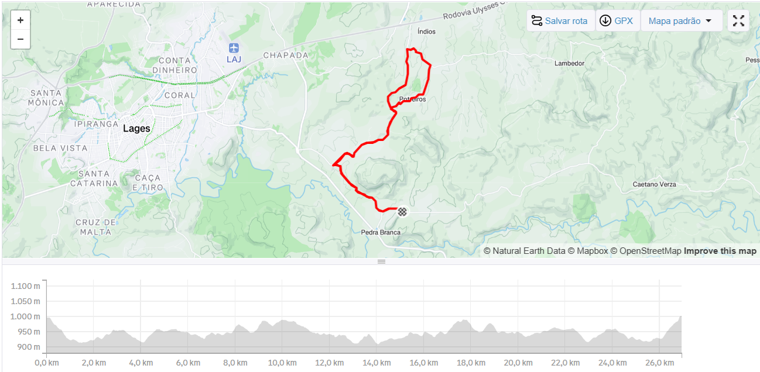

18.1.2 – Percurso **PRO**:

<https://www.strava.com/activities/443018888>

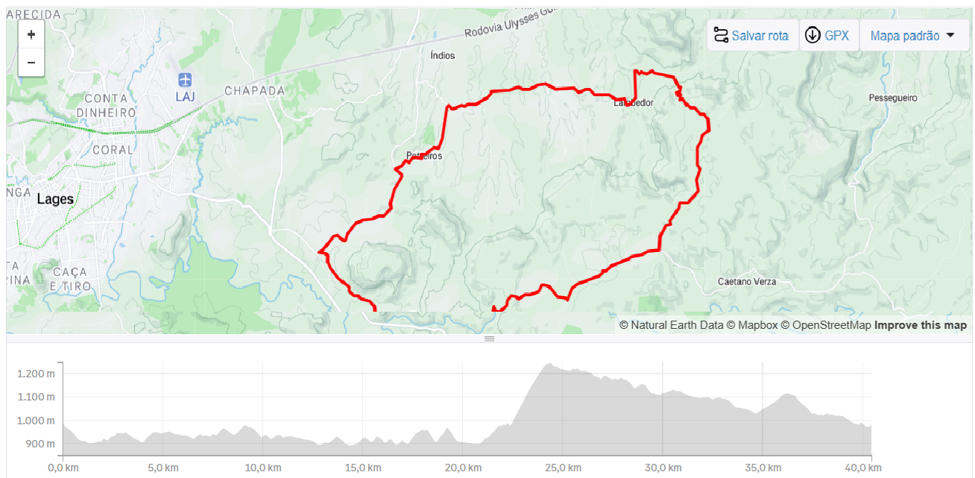

**19 -Direto de imagem e disposições finais:**

19.1. **-** Ao inscrever-se na ***K+ Bike Tour***, o participante está incondicionalmente aceitando e concordando em ter sua imagem divulgada através de fotos, filmes, rádio, jornais, revistas, internet, televisão, ou qualquer outro meio de comunicação, para usos informativos, promocionais ou publicitários relativos à(s) prova(s) e/ou seus patrocinadores, inclusive para fins comerciais, a qualquer tempo, sem acarretar nenhum ônus a **ORGANIZADORA**, patrocinadores ou meios de comunicação. Autoriza, e fica ciente, nos termos da Lei n. 13.709/2018, que os dados solicitados e fornecidos serão utilizados para fins de cadastro junto ao banco de dados de clientes da **ORGANIZADORA,** bem como serão fornecidos as empresas responsáveis pela inscrição dos atletas, cronometragem, securitização, segurança, patrocínio, premiação e divulgação do evento e/ou da imagem da organizadora, dentre outras, podendo ser utilizados para fins comerciais pelo prazo de 10 (dez) anos;

19.2. **-** A ORGANIZADORA da prova bem como seus patrocinadores e apoiadores não se responsabilizam por prejuízos ou danos causados pelo atleta inscrito na prova, a terceiros ou outros participantes, sendo seus atos de única e exclusiva responsabilidade do mesmo;

19.3. **-** O acompanhamento de atletas por treinadores, assessoria, amigos com bicicleta e outros meios que tenham qualquer influência direta em seu desempenho, resultarão na desclassificação do participante, sendo permitido ao atleta apenas receber auxílio para a mudança de equipamento ou bicicleta com problemas mecânicos.

As dúvidas ou omissões deste Regulamento serão dirimidas pela **ORGANIZADORA** de **forma soberana, não cabendo recurso a estas decisões**.

Tacitamente, ao efetuar a inscrição em 01 (uma) ou mais provas do *K+ Bike Tour,* ainda que não efetive sua participação ou desista da mesma, **TODOS** os inscritos no circuito, aceitam os termos do presente regulamento, não podendo, sob qualquer pretexto, alegar seu desconhecimento.

Lages – SC, março de 2025.